班级动态(9.25)
一、来园基本情况
来园人数：应到30人，实到25人。
儿童（男孩） | 今日重点关注：自主早点 | 儿童（女孩） | 今日重点关注：自主早点
王秋逸 | √ | 肖妙青 | √
纪苏晨 | √ | 嵇羽晞 | √
赵夏冉 | √ | 管亦星 | √
白新奇 | √ | 陈怡何 | √
丁载誉 | √ | 陈艺茹 | √
杨言希 | √ | 刘佩琦 | √
樊晏清 | √ | 朱柯逸 | √
邵祉琛 | √ | 胡欣芮 | √
刘与一 | √ | 李梦兮 | √
蔡镇远 | 请假 | 张心愉 | √
崔子瑜 | √ | 徐佳一 | √
陶书宇 | √ | 曹婳 | √
李一凡 | √ | 顾一冉 | √.
冯子乐 | √ | 朱天文 | 请假
孔梓睿 | √ | 黄雅萌 | √

- 区域活动
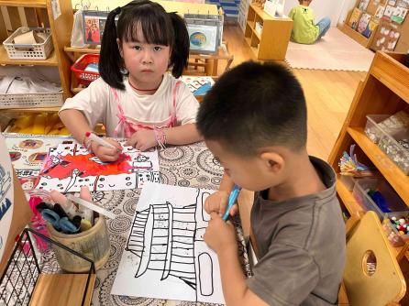 | 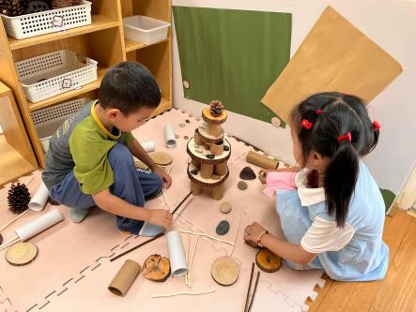 | 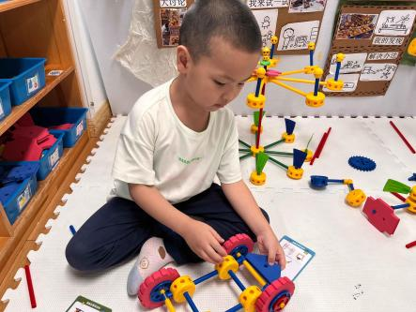

三、集体活动
这是一节命题画，雄伟的天安门是我国比较有代表性的建筑物之一。它是一座三层楼式的木牌楼，主体建筑分为上下两层，且外形雄伟壮观左右相对称。本节活动主要是在了解了天安门外形结构的基础初步运用由下往上画的基本方法表现出天安门主体结构。
升入大班的孩子能认真思考绘画时的主次关系，初步掌握了合理布局的方法。小部分孩子绘画时还不够大胆，常有把主体画小、多画等情况出现。对于绘画中，由下往上画的表现方法尝试不多，需要先思考再绘画，对于布局要求较高。
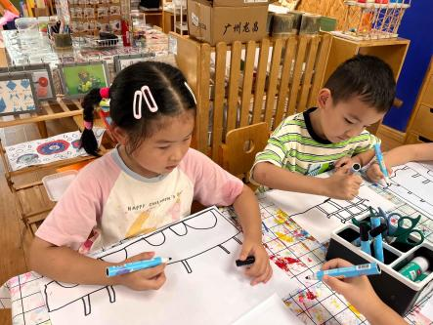 | 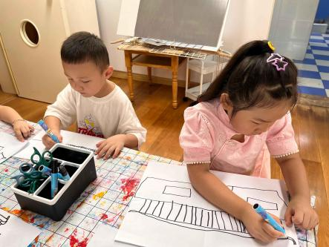 | 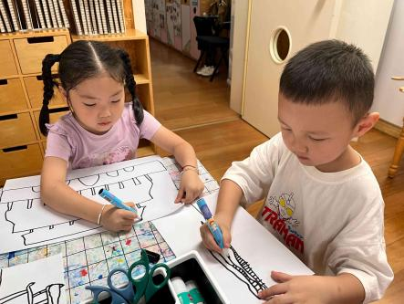
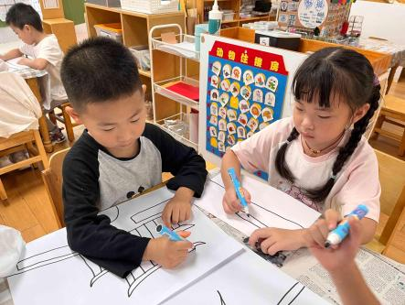 | 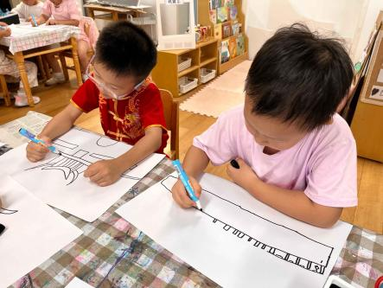 | 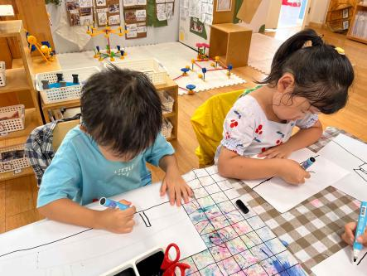

四、户外活动
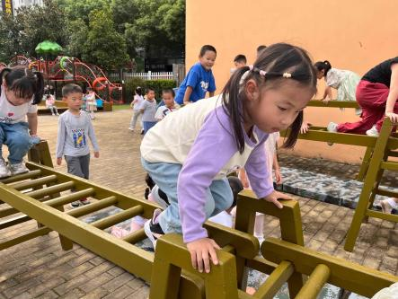 | 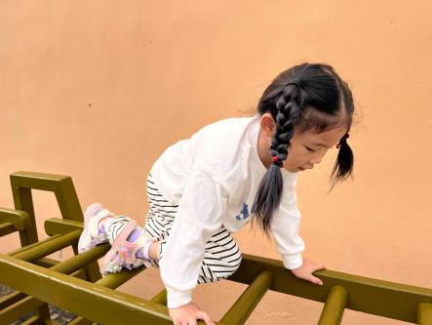 | 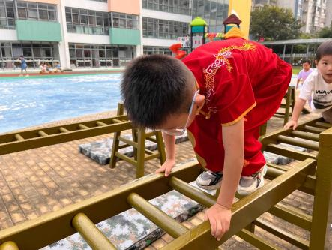
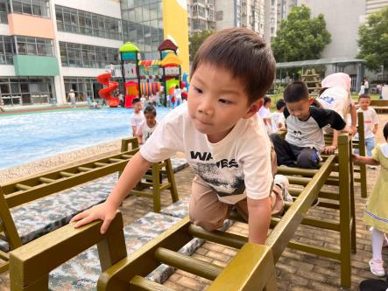 | 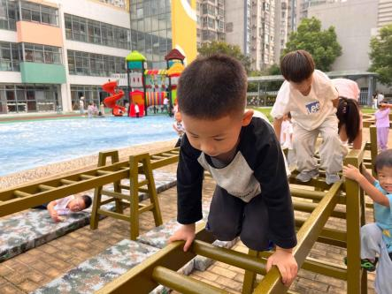 | 